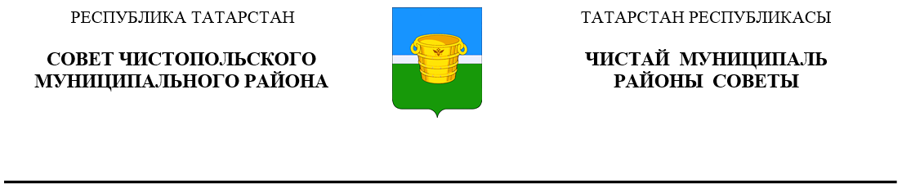
 | Решение |  |  | Карар
12 июля 2024 года г.Чистополь |  |  | № 32/4

О согласовании замены дотации на
выравнивание бюджетной обеспеченности
муниципальных районов дополнительным
нормативном отчислений в бюджет
Чистопольского муниципального района
Республики Татарстан от налога на доходы
физических лиц на 2025 год и
плановый период 2026 и 2027 годов

В соответствии с пунктом 5 статьи 138 Бюджетного кодекса Российской Федерации Совет Чистопольского муниципального района Республики Татарстан

РЕШИЛ:

- Согласовать замену дотации на выравнивание бюджетной обеспеченности муниципальных районов дополнительным нормативом отчислений в бюджет Чистопольского муниципального района Республики Татарстан от налога на доходы физических лиц на 2025 год и плановый период 2026 и 2027 годов.
2. Направить копию данного Решения в Министерство финансов Республики Татарстан.
- Решение вступает в силу со дня его подписания.

Глава Чистопольского
муниципального района Д.А. Иванов

